NOME: DATA:

Exercício de O contexto artístico no início do século XX - Literatura 2ª série do EM

1) Sobre as vanguardas europeias, é correto afirmar, exceto:

a) Entre suas principais manifestações estão o Cubismo, o Futurismo, o Expressionismo, o Dadaísmo e o Surrealismo, todos surgidos na Europa no início do século XX.
b) As tendências literárias que compuseram as vanguardas europeias estavam unidas por um único projetor artístico, cuja proposta era a de retomar os ideais clássicos nas artes e na literatura.
c) As vanguardas europeias influenciaram as artes no mundo ocidental de maneira contundente. No Brasil, as inovações nas artes e na literatura ficaram conhecidas como Modernismo.
d) A palavra “vanguarda” tem origem no francês avant-garde, que significa “o que marcha na frente”, ou seja, as correntes de vanguarda antecipavam o futuro com suas práticas artísticas inovadoras e nada convencionais.
e) Não havia um projeto artístico em comum que agregasse os artistas de vanguarda em torno de uma única proposta, contudo, estavam unidos por uma mesma causa: a de inovar as artes e romper com os padrões clássicos vigentes.

2) Sobre o Futurismo, estão corretas as seguintes alternativas:

I. No Brasil, todas as tendências de vanguarda foram chamadas de Modernismo, que equivale ao Futurismo, para os italianos, e ao Expressionismo, para os alemães.

II. Na literatura brasileira, seus principais representantes foram Manuel Bandeira e Augusto Frederico Schmidt, que se apropriaram de ideais futuristas para a realização de uma escrita automática e telegráfica.

III. O Futurismo difundiu-se por meio de manifestos e conferências, encontrando na literatura seu meio ideal de realização artística.

IV. Entre suas principais características estão a decomposição das figuras em formas geométricas, a não retratação da realidade de forma real (realidade fragmentada), a não utilização da perspectiva e tridimensionalidade e o uso do humor.

a) Todas estão corretas.
b) Apenas I está correta.
c) I e III estão corretas.
d) II e IV estão corretas.
e) II e IV estão corretas.

3) (Enem 2010)

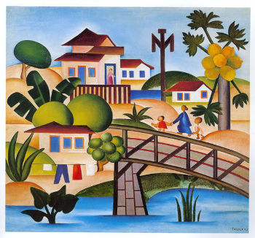

AMARAL, Tarsila do. O mamoeiro. 1925, óleo sobre tela, 65×70, IEB//USP

O modernismo brasileiro teve forte influência das vanguardas europeias. A partir da Semana de Arte Moderna, esses conceitos passaram a fazer parte da arte brasileira definitivamente. Tomando como referência o quadro O mamoeiro, identifica-se que, nas artes plásticas, a

a) imagem passa a valer mais que as formas vanguardistas.
b) forma estética ganha linhas retas e valoriza o cotidiano.
c) natureza passa a ser admirada como um espaço utópico.
d) imagem privilegia uma ação moderna e industrializada.
e) forma apresenta contornos e detalhes humanos.

4) (UCP – PR) Movimento literário brasileiro que recebeu influências de vanguardas europeias, tais como o Futurismo e o Surrealismo:

a) Modernismo
b) Parnasianismo
c) Romantismo
d) Realismo
e) Simbolismo

5) (Fuvest /2019)

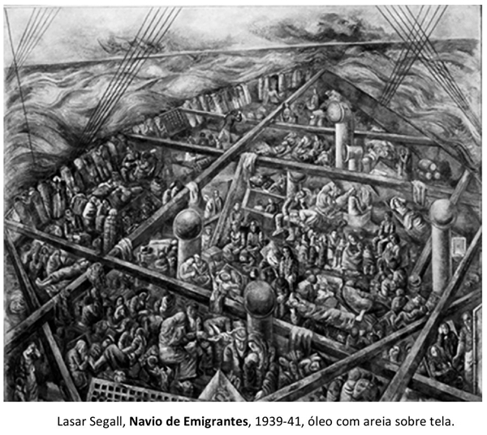

Esta imagem é a reprodução de:

a) uma pintura impressionista, marcada por pinceladas soltas e pela temática da emigração americana para o continente europeu.
b) um mosaico cubista, caracterizado pelas formas geométricas que procuram salientar a esperança daqueles que se dirigem para terras estrangeiras.
c) uma pintura expressionista, que reforça o sofrimento dos que se deslocavam em um contexto de perseguições e intolerâncias.
d) um painel surrealista, que procurava destacar o subconsciente atormentado daqueles que deixavam seus locais de origem.
e) uma pintura futurista, influenciada pelas referências de modernização tecnológica características da primeira metade do século XX.
GABARITO
Questão 1 | Questão 2 | Questão 3 | Questão 4 | Questão 5
B | C | B | A | C

